PRESS 2016
HAPPY BIRTHDAY VICTORIA + ALBERT!
L’azienda inglese compie 20 anni e festeggia in tutto il mondo con un fitto programma di eventi.

Il 2016 per Victoria + Albert non è un anno qualunque, segna infatti il raggiungimento di una tappa importante: 20 anni di attività nei quali crediamo non occorra raccontare una storia, ma esserlo.
Una piccola azienda inglese che nel 1996 ha “scommesso” su un materiale unico ed esclusivo di origine vulcanica e che conta 300 addetti nel mondo e con divisioni in Europa, USA, Canada, Australia e lavora in partnership con oltre 2000 rivenditori autorizzati.
Ma non siamo solo numeri: Victoria + Albert è un mondo coeso di valori, tradizione e stile inconfondibile. I fattori del suo crescente successo nel mondo sono la forte concezione materica, la cura nella progettazione e una componente innovativa nella tecnologia e nel design. Design e materia: un binomio indissolubile che in occasione del Salone Internazionale del Bagno sarà il leit motiv dei festeggiamenti con la premiazione del Global Design Awards.
L’azienda inglese ha il suo quartier generale nei dintorni di Telford, nel nord della Gran Bretagna. La produzione, che fonda il suo Know How sulla lavorazione della pietra vulcanica (Volcanic Limestone™), viene realizzata all’interno degli stabilimenti detà dove viene prestata particolare cura e scrupolosa attenzione ai minimi dettagli. Tutti i prodotti firmati Victoria + Albert lasciano lo stabilimento solo dopo essere stati sottoposti al sistema di diagnosi di qualità che garantisce l'immissione sul mercato solo di pezzi perfetti che partono direttamente dal molo Victoria + Alfred a Cape Town.
Chris Davies, CEO di Victoria + Albert ha dichiarato "quando mi guardo indietro, all’inizio dell’avventura insieme ai miei partner sudafricani, non riesco a nascondere il mio grande orgoglio nell’aver seguito passo dopo passo l'evoluzione dell'azienda verso un business globale. Oggi siamo 300 persone e collaboriamo a stretto contatto con alcuni dei migliori rivenditori bagno di tutto il mondo. Credo fermamente nel binomio design+materiali di qualità. E, la recente introduzione di rubinetteria, mobili e accessori, non fa altro che consolidare la brand reputation di Victoria + Albert che va oltre il semplice concetto di bagno”.

Oggi, a più di venti anni di distanza, Victoria + Albert è uno dei marchi di rilievo del settore con una gamma composta da prodotti unici, affidabili e mai superflui, veri e propri progetti globali d'arredo. Una realtà che si è sviluppata sull’irrinunciabile criterio dell’eccellenza: nella scelta del materiale – il QUARRYCAST®, - costituito da roccia calcarea Volcanic Limestone™ naturalmente bianca miscelato con resina che ha elevate caratteristiche di isolamento termico, resiste al calore e agli shock termici - e nella ricerca & sviluppo e nelle esperte tecniche artigianali di lavorazione per garantire il massimo della qualità e una durata dei prodotti per 25 anni. Ma soprattutto l’unicità del progetto, per essere al passo con l’evoluzione veloce del gusto, dello stile e delle abitudini abitative contemporanee.
Che si tratti di comode vasche freestanding per il living o per il bagno, lavabi o accessori intorno ai quali celebrare i riti sempre più apprezzati della cura del corpo e del proprio benessere -, per Victoria + Albert il punto di partenza è sempre un’approfondita ricerca di design congiunto a innovazione.
Oggi, rispetto a ieri, più che i bisogni, diventano protagonisti i desideri.

Il nuovo lusso di Victoria + Albert è un laboratorio individuale e collettivo in cui la cultura si misura con l’estetica e il corpo si confronta con la mente per definire la vera qualità della vita. Architetti e designer nel mondo certificano ogni giorno la qualità del QUARRYCAST® e ne fanno il loro cavallo di battaglia quando arredano i piu begli hotel del mondo come la Trump Towers, i JW Marriott, gli Waldorf Astoria, gli hotel della catena Four Seasons.

L’azienda inglese festeggia il ventennale durante tutto il 2016 e in tutto il mondo con un programma globale di eventi:

- Lancio di prodotti in anteprima assoluta al Salone Internazionale del Mobile;
- Partecipazione alla London Design Week e al FOCUS/16 al Chelsea Harbour Design Centre;
- Partecipazione al New York ICFF; e al Vancouver IDS show;
- Product showcase a Melbourne;
- 20th party di anniversario nel mese di maggio a Londra.

SCOPRI DI Più SULLA STORIA DI VICTORIA + ALBERT E DEL SUO VIAGGIO NEGLI ULTIMI 20 ANNI SU www.vandabaths.com – E SUL MINISITO DEDICATO ALL’ANNIVERSARIO.
IMMAGINI
Vasca Amalfi Vasca Napoli Vasca Cheshire
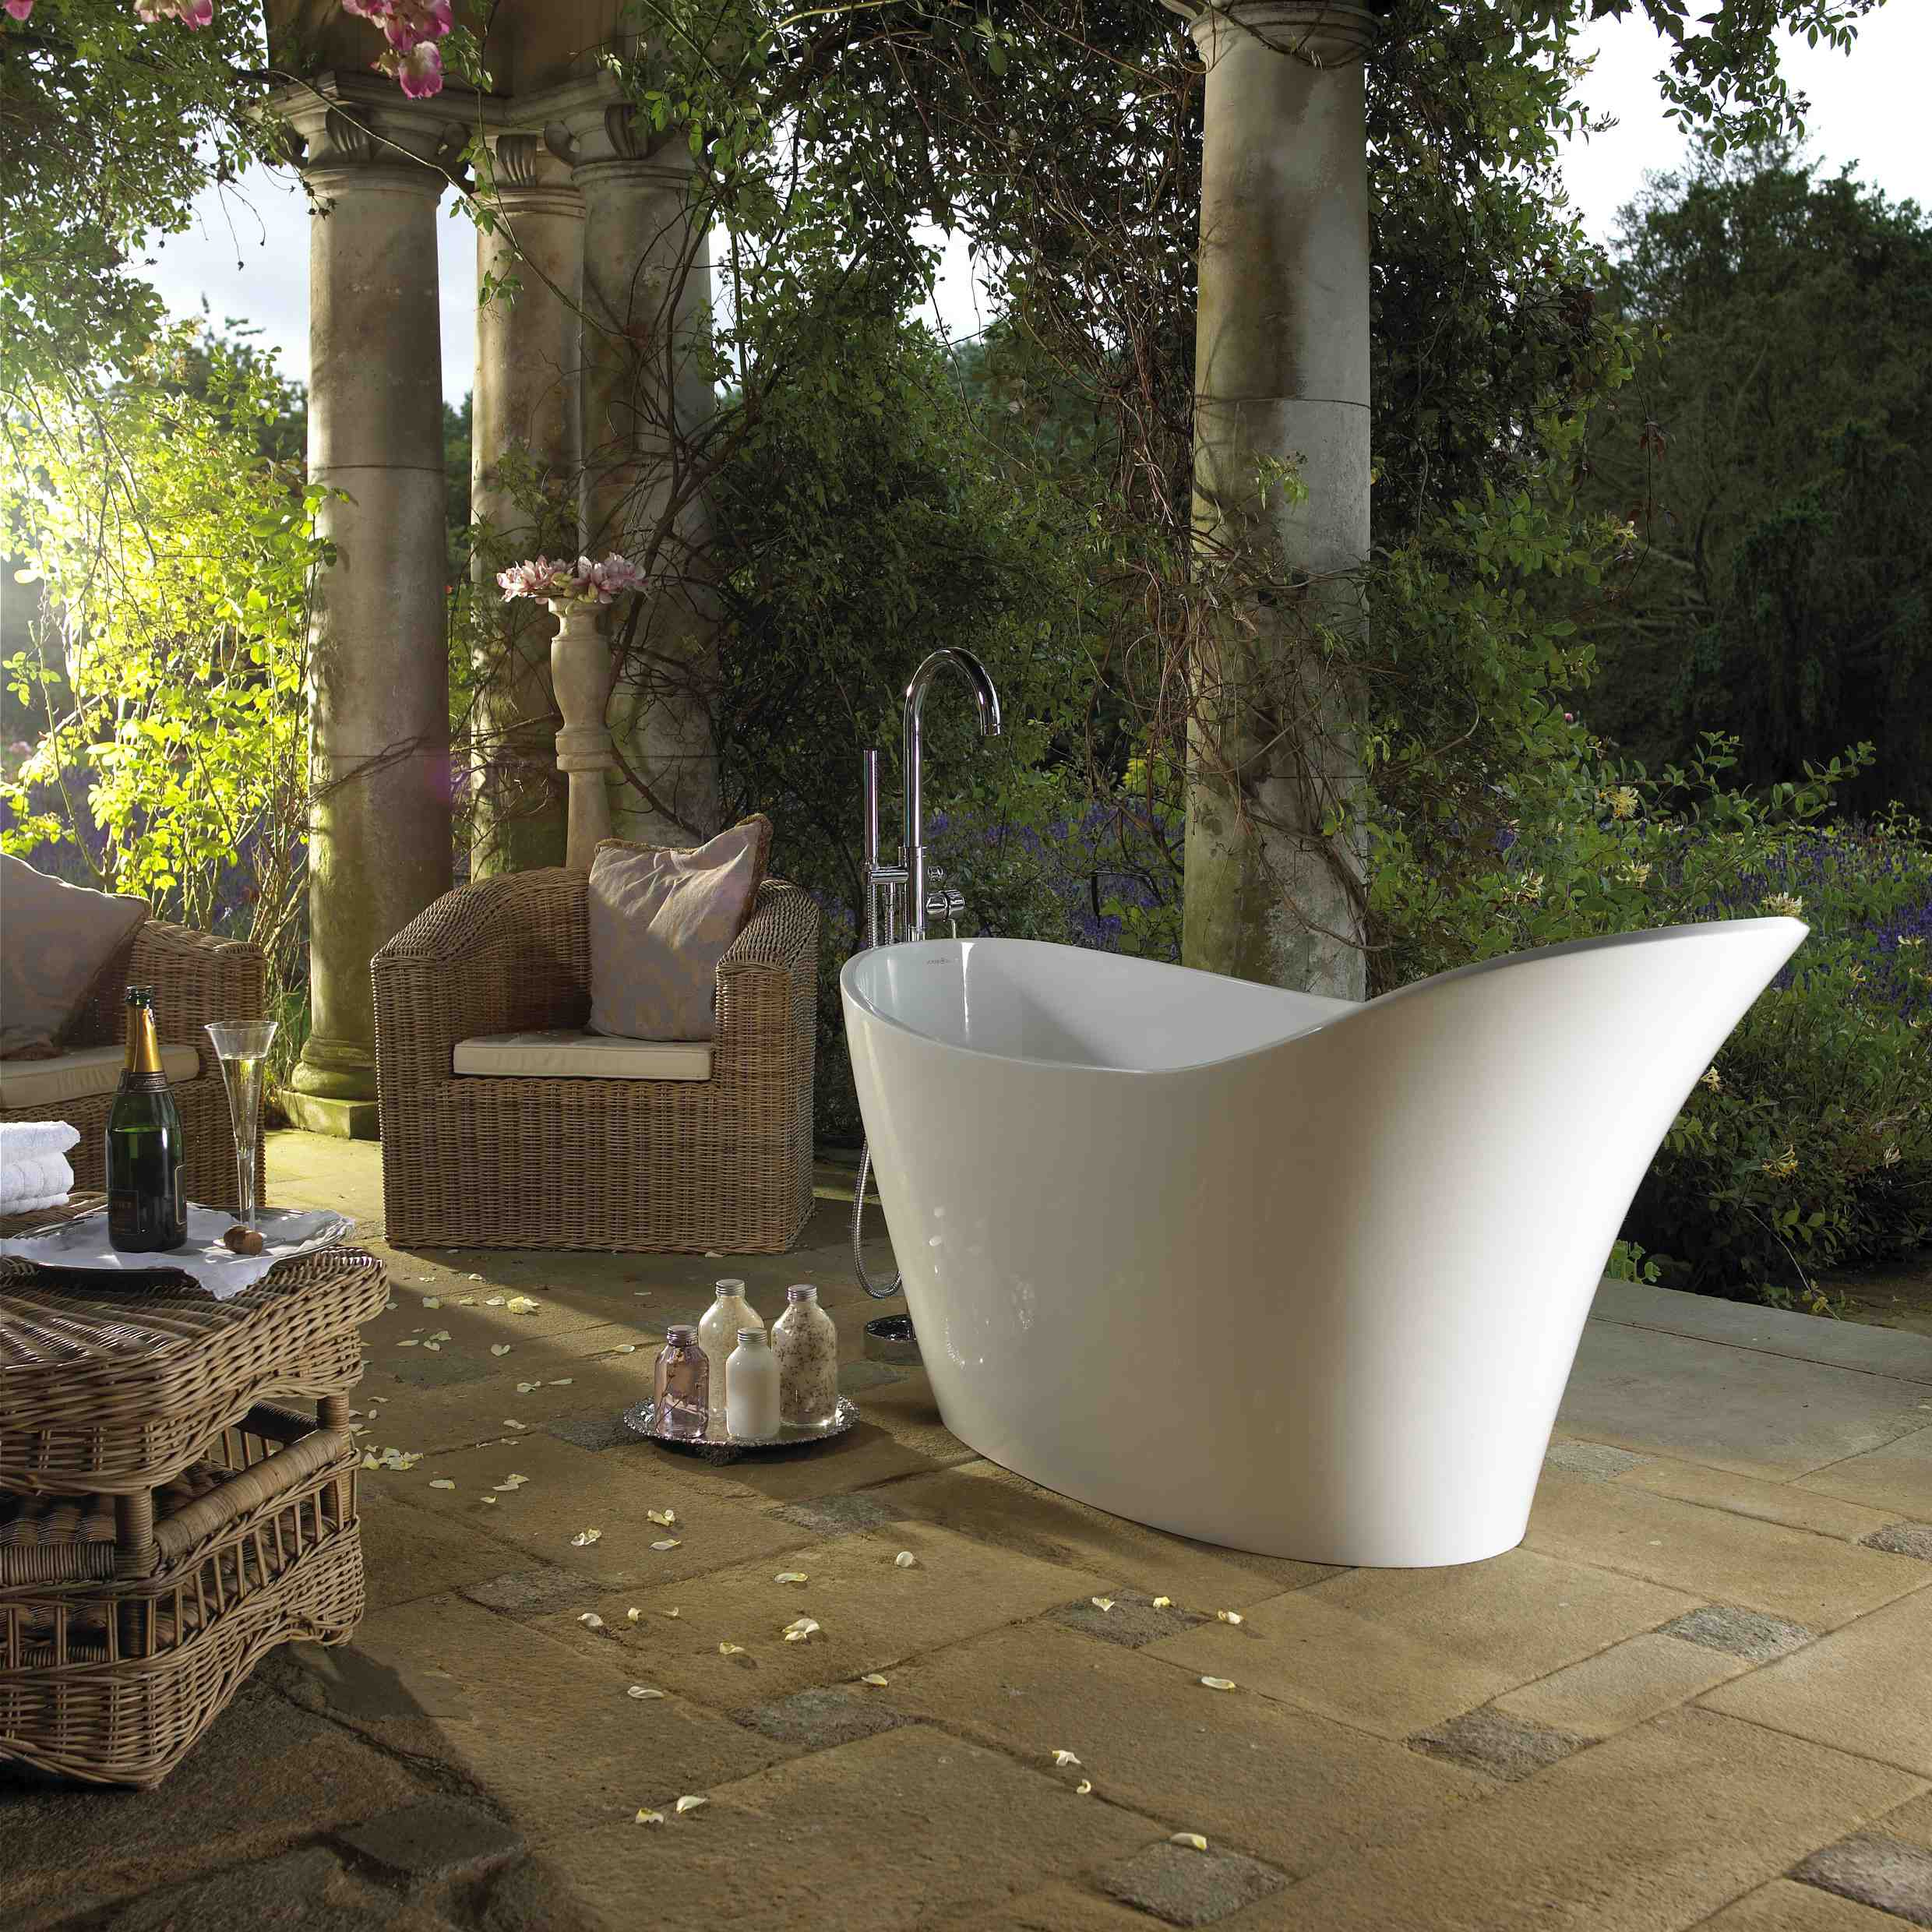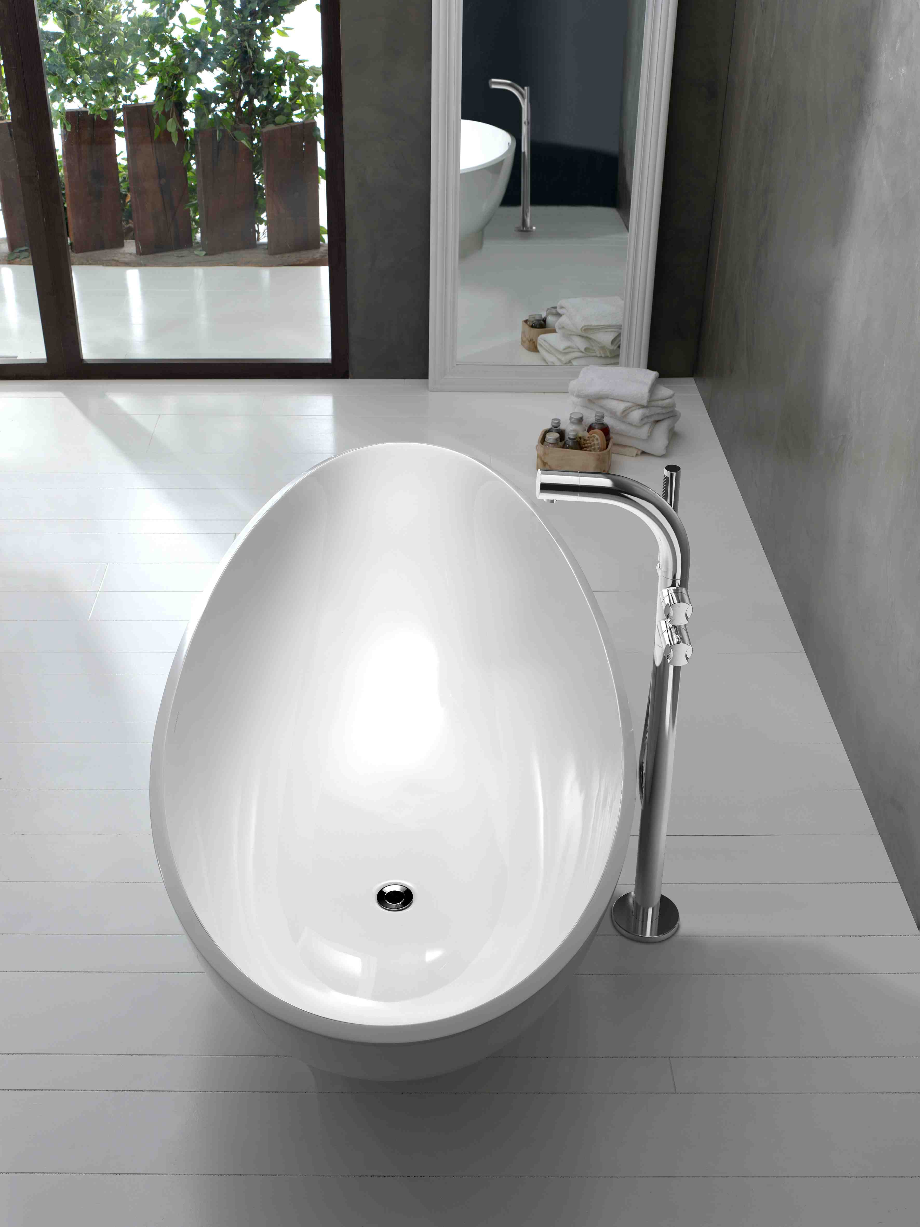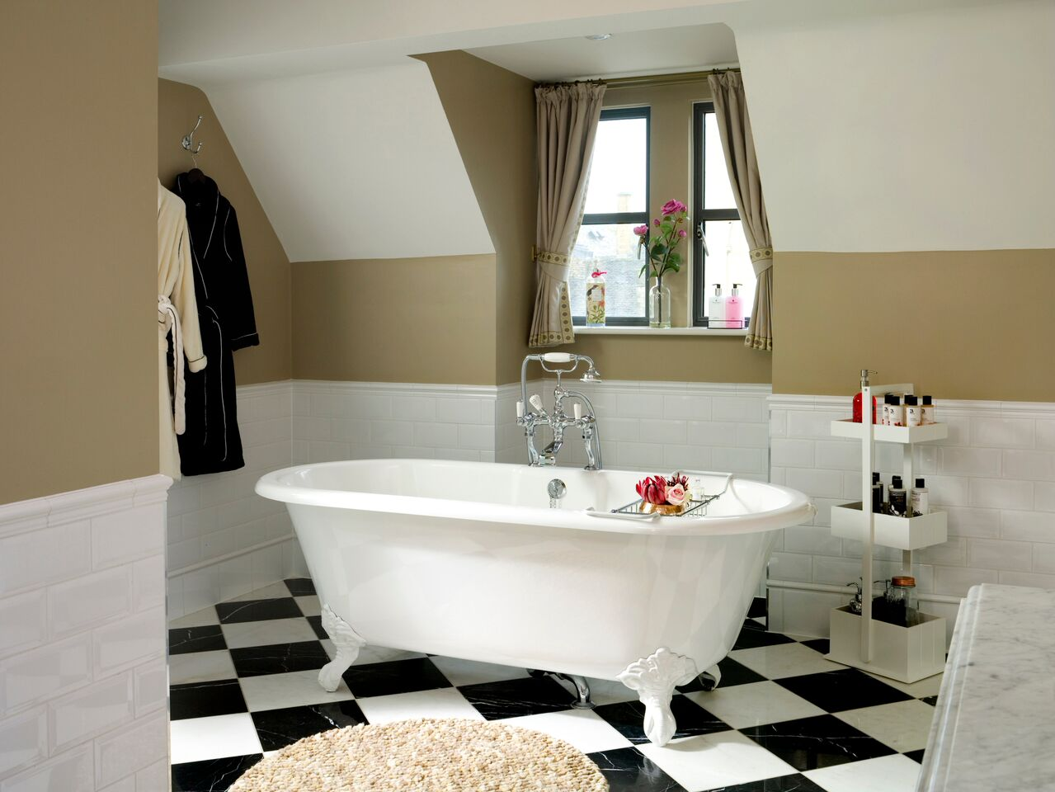
Loghi 20 anni Uno degli stabilimenti produttivi a Cape Town
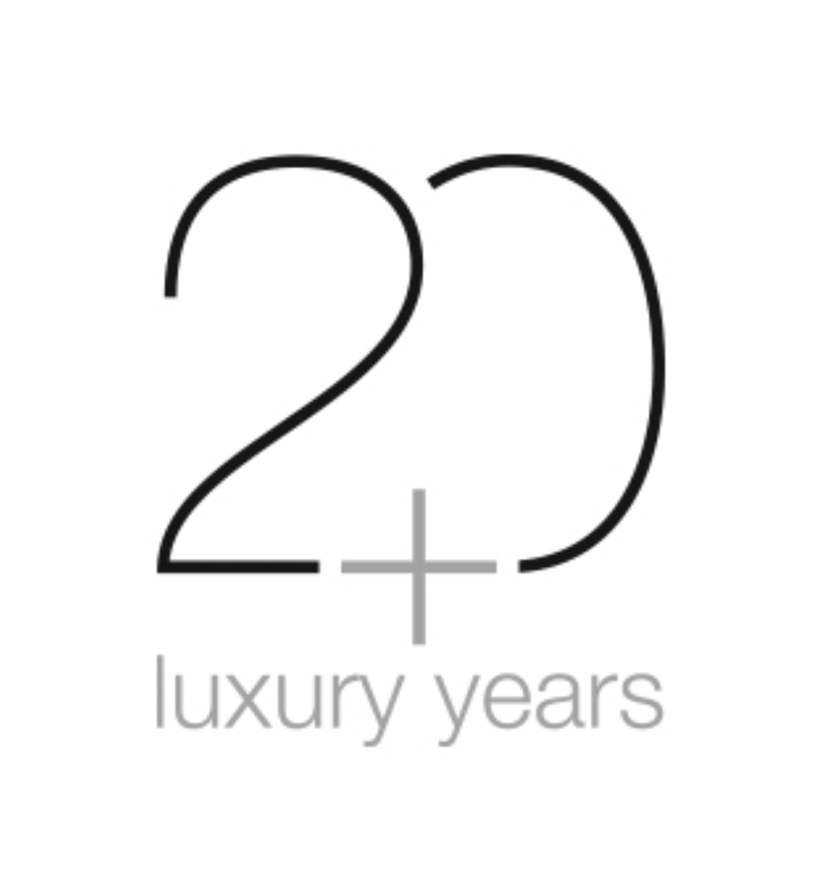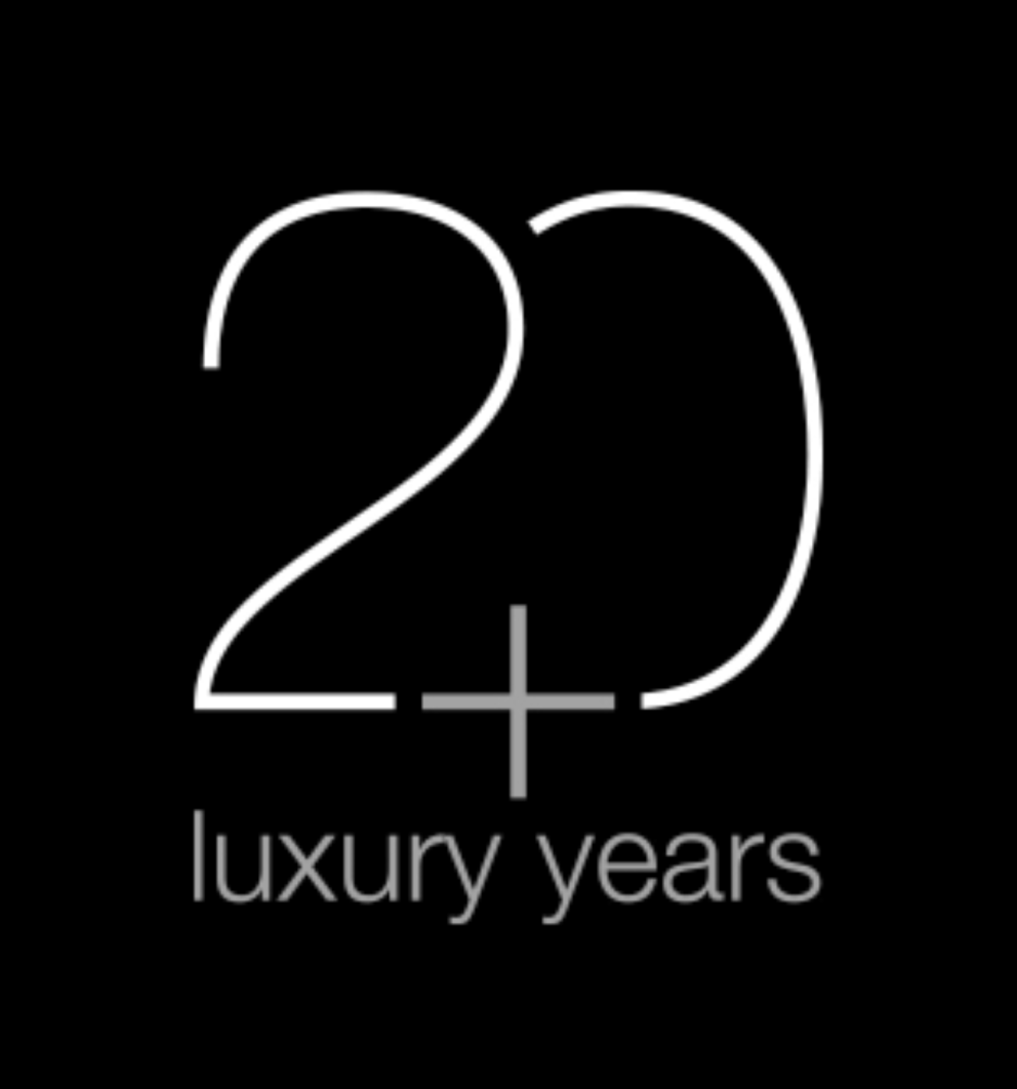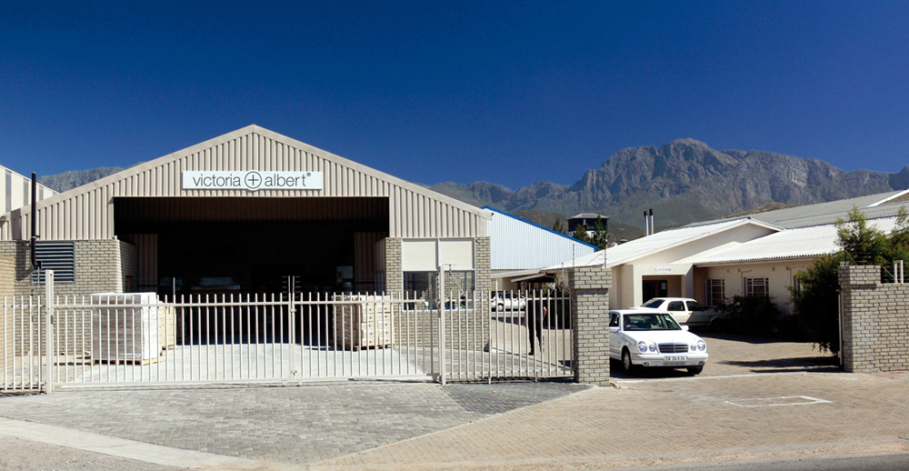

Sede
Victoria + Albert Ltd
Unit B Hortonwood 37,
Press&PR Italia: tac comunic@zione
di Paola Staiano e Andrea G. Turatti
Milano- Genova
tel. +39 02 48517618 – 0185 351616
fax + 39 02 462037
e-mail: press@taconline.it
sito web: www.taconline.it
Telford, Shropshire, TF1 7XT - UNITED KINGDOM
Tel: +44 (0)1952 221100 Fax: +44 (0)1952 221111

Showroom
316-317 Design Centre Chelsea Harbour
LONDON SW10 0XE - UNITED KINGDOM
Tel: +44 (0)20 7351 4378

Ufficio Vendite Europa
Victoria + Albert Ltd
Tel: +34 93 55 65 482 Fax: +34 93 55

